Областное государственное бюджетное образовательное учреждение
дополнительного профессионального образования
Ульяновский институт повышения квалификации и переподготовки работников образования
Кафедра дошкольного образования

Педагогический проект
на тему:
«Приобщение детей старшего дошкольного возраста
к русской народной культуре через знакомство
с русскими народными календарными праздниками»

Выполнил:
слушатель гр. Д-9-13
воспитатель МДОУ детский сад «Колокольчик»
г.Новоульяновска
Митричева Светлана Ивановна
вторая квалификационная категория

Научный руководитель:
Майданкина Н.Ю.

Ульяновск 2013

Муниципальное дошкольное образовательное учреждение
детский сад «Колокольчик»

ПЕДАГОГИЧЕСКИЙ ПРОЕКТ

«Приобщение детей
старшего дошкольного возраста
к русской народной культуре
через знакомство с русскими народными календарными праздниками»

Разработала:
Митричева Светлана Ивановна
воспитатель
вторая квалифицированная категория

Новоульяновск
2013 г.

Вид проекта: творческий.

Цель проекта:
Развитие у детей дошкольного возраста устойчивого интереса к русской народной культуре в процессе ознакомления с календарными праздниками.

Задачи проекта:
- познакомить детей с русскими календарными праздниками, которые отмечают в разные времена года;
- вызывать у детей желание знакомиться с устным народным творчеством (заклички, стихи-зазывалки, дразнилки, потешки и др.);
- развивать художественно-творческую деятельность путем ознакомления с предметами декоративно-прикладного искусства русской культуры;
- воспитывать у детей чувство причастности к русской культуре, обществу, которое дорожит своим прошлым, как достоянием.

Срок реализации проекта: старшая — подготовительная к школе группа (долгосрочный).

Участники проекта:
Музыкальный руководитель - Жидкова Т.В.
Дети старшей группы и родители.

Объект исследования: русские народные календарные праздники

Образовательная область:
Социализация

Актуальность темы

Нет и не может быть настоящего гражданина своей страны, если у него отсутствует любовь к отечеству. Можно ли воспитать любовь к своей Отчизне простым утверждением, что Родину нужно любить? Не требует даже доказательств то, что на формирование нашего мировоззрения большое влияние оказывают эмоции, чувственное восприятие знакомых фактов событий истории и культуры своего народа. Как и чем богата русская культура, что составляет нашу гордость? Это я как педагог должна донести детям и зародить в их сердцах любовь и уважение к своей Родине. Очень важно, чтобы дети на эмоциональной основе получили первоначальные знания, которые бы вызвали интерес к теме уже в дошкольном возрасте.
В словаре русского языка записано: «Фольклор — устное народное творчество». Ставя перед собой задачу познакомить детей с русским фольклором, мы стремимся дать детям представление о русских народных песнях, плясках, хороводах, запевках, закличках; познакомить детей старшего дошкольного возраста с элементами некоторых, доступных пониманию детей народных обрядов и праздников.
Нам хочется, чтобы дети узнали истоки отечественной культуры, нравы и обычаи своего народа, которые возникли в далеком прошлом, ведь недаром говорится: «у народа, который не знает своего прошлого, не может быть будущего».
Детство — то время, когда возможно подлинное, искреннее погружение в истоки национальной культуры к русским корням. Во время чтения детям сказок, заучивания потешек и прибауток заметила, как начинают блестеть от радости глаза детей, в душе загорается интерес к русскому народному творчеству. Тогда-то и появилось желание познакомить детей с русской народной культурой в комплексе всех ее видов (устное народное творчество, музыкальный фольклор, декоративно-прикладное искусство) для большего усиления чувственно-эмоциональной окраски. Этой цели в большей мере соответствуют народные праздники и обряды. Ведь именно в них фиксируются накопленные веками наблюдения за характерными особенностями времен года, связанные с трудом и бытом человека во всей их целостности и многообразии.
В праздничных обрядах, ритуалах закрепляется социальное поведение помогающее ребенку осознать свою национальную принадлежность, а яркая эмоциональная форма и содержание воспитывают положительные чувства.

В праздниках соединяются разные виды народного искусства. Ведь невозможно представить себе народный обряд без национальной одежды, музыки, предметов крестьянской жизни. В обряде все это соединяется.

Предполагаемые результаты:
- Устойчивый интерес к культуре русского народа.
- Знание детьми устного народного творчества, песен, декоративно-прикладного искусства народа.

Теоретическое обоснование проекта

Становление личности человека – сложный и длительный процесс. Особое место в этом процессе занимает дошкольное детство, которое А.Н.Леонтьев назвал периодом «первоначального сложения личности». В этом возрасте начинают развиваться первые «механизмы» поведения ребёнка как личности, как члена общества, как активного субъекта, происходит усвоение первичных нравственных норм.
Исследования ученых, педагогов, психологов (Е.А.Аркин, В.Г.Нечаева, Т.А.Маркова, Р.С.Буре, А.В.Запорожец, Б.М.Теплов, Д.Б.Эльконин и другие) показывают, что дошкольный возраст характеризуется большими возможностями для нравственного развития детей. Именно в эти годы при условии целенаправленного воспитания закладываются основы моральных качеств личности.
Каждому человеку и каждому народу, чтобы жить осмысленно и с достоинством, чтобы пользоваться уважением окружающих, надо знать себя, понимать своё место в мире природы, других людей, других народов. Такое знание и понимание возможно, когда органически освоена родная культура, когда понятно и осмысленно прошлое - далекое и близкое. Вот тогда можно самостоятельно и с успехом планировать свое будущее, выстраивая его фундамент в настоящем.
Прошлое, настоящее и будущее связаны в личности каждого человека, в творческой деятельности каждого народа. Если эти связи рвутся – теряются ориентиры движения вперед, снижаются эффективность и темпы естественного развития каждого человека и общества в целом.

«Русский народ не должен терять своего нравственного авторитета среди других народов – авторитета, завоеванного русским искусством, литературой. Мы не должны забывать о своем культурном прошлом, о наших памятниках, литературе, языке, живописи. Национальные отличия сохранятся и в 21 веке, если мы будем озабочены воспитанием душ, а не только подачей знаний» (Д.С.Лихачев).
Именно поэтому родная культура как отец и мать должна стать неотъемлемой частью души ребенка, началом, порождающим личность. Многие педагоги обращались к проблеме использования устного народного творчества в работе с детьми дошкольного возраста (Е.Н.Водовозова, Н.С.Карпинская, О.И.Соловьева, Е.И.Тихеева, А.Н.Усова, Е.А.Флерина и другие).
В условиях развития вариативности и разнообразия дошкольного образования появляются современные программы и технологии, базирующиеся на личностно-ориентированном подходе к ребенку: программа «Наследие» разработана М.Новицкой, «Приобщение детей к русской народной культуре» О.Князевой и М.Маханевой.
Взаимосвязь всех этих направлений подчинена достижению главной задачи – воспитанию интеллектуально развитых детей, формированию в маленьком человеке устойчивых нравственных категорий, любви к Отечеству и окружающим его людям, а также способствует подготовке детей к дальнейшему обучению в школе. Основные принципы, положенные в основу программы сводятся к следующему: системность, интегративность, взаимозависимость и взаимообогащение тематике. Кроме этого постепенное углубление и усложнение знаний и представлений ребенка о конкретно-исторических, бытовых, природных явлениях и понятиях; взаимосвязь изучаемого материала с сезонными и временными особенностями, праздничными датами, с крестьянским земледельческим календарем; использование наглядности; сочетание интеллектуальной и двигательной активности ребенка на занятии.
Праздник в детском саду – особый день для ребенка. Именно светлые воспоминания детства во многом помогают человеку во взрослой жизни. Известно, что дети от природы наделены неординарными способностями, поэтому так необходимо создание максимально благоприятных условий для их развития. Дети дошкольного возраста эмоциональны, впечатлительны, для них характерны яркость и острота восприятия, стремление к самовыражению.

Праздник помогает детям выразить свои эмоции в музыке, художественном слове, изобразительном искусстве, пробуждает интерес к творчеству, обогащает детей новыми впечатлениями, закрепляет знания, развивает речь, художественный вкус, активизирует их. Основная направленность праздников – формирование детско-взрослой нравственной общности. При правильной работе взрослых с детьми по организации праздников в сознании ребенка появляется различие: понимание данной ребенку жизни – и исторической жизни народа; представление о государстве и народе, и понимание его собственной жизни, жизни семьи, товарищей, группы.
Следуя законам народной педагогики можно сделать вывод, что народные праздники составляют основу этой педагогики.
Основной целью и средством воспитания детей в детском саду в народной педагогике является общение, реализуемое в трудовой, празднично-игровой, учебной и других видах деятельности. Общение, особенно с взрослыми, внимание и любовь близких помогают малышу усвоить определенные знания, умения и характер отношений.
Великий русский педагог К.Ушинский еще в 19 веке отмечал, что западный человек ближе к своим корням, истории, культуре, чем русский. С тех пор мало что изменилось, и есть опасность превратиться в Иванов, не помнящих родства. Мы даже и праздников своих толком не знаем. Может быть, это связано с тем, что лет 70 были они как бы под запретом, так как имели «связь» с церковью?
А ведь вся наша культура всегда рождалась в недрах религии и тысячелетиями была с ней связана. Рождество, Масленица, Вербное Воскресенье, Пасха, Троица, Покров…
Сколько существует прекрасных русских праздников! На Руси всегда умели хорошо работать и отличать праздники от всей души. Уже сейчас можно утверждать, что в традиционной народной культуре отдых от физического труда, веселье никогда не понимались как безделье, как полностью свободное, ничем не занятое время. Праздник всегда выполнял важные общественные функции, имел глубокий смысл, в нем человек наиболее остро ощущал себя одновременно личностью и членом коллектива, внутри праздника осуществлялся контакт и свободное общение, без которого невозможна нормальная жизнедеятельность человека.

Какие же задачи стоят перед педагогом при ознакомлении дошкольников с народной культурой, народными традициями, обычаями и праздниками?
*Знакомство с культурно-историческими событиями и явлениями с целью воссоздания и ускорения семейных, народных и общечеловеческих традиций.
*Создание условий, в которых доминируют прочные культурно-исторические корни.
*Воспитание нравственных чувств детей дошкольного возраста путем приобщения к культуре русского народа.
*Воспитание будущего гражданина России.
*Создание условий, в которых дети смогли бы наполнить свое развитие новым духовным содержанием.
*Воспитание заботливого, уважительного и внимательного отношения к русской культуре, а также к культуре любого народа.
Восстановителем и хранителем естественных культурно-исторических процессов может стать сам ребенок. Педагог для этого организует процесс воспитания и обучения таким образом, что всячески способствует выращиванию культурно-исторических корней внутри ребенка, в его душе, в сердце, в мыслях, чувствах и через них одновременно влияет на культурное развитие его родителей, знакомых, всего социума.
Задается образовательная ситуация, при которой ребенок включается в реальный культурный процесс или в его игровую имитацию. Например, детей увлекает история про Николу-Чудотворца-первого заступника, богатыря. Педагог может организовать игры в былинных богатырей. И тем самым с помощью разных средств обеспечивает эмоциональное проживание и осознанное видение происходящего действа.
С помощью рефлексии ребенок понимает и усваивает некоторые нормы, которые несет данное культурное явление.
Прожив культурно-историческое событие через собственную деятельность, ребенок сопоставляет понятные ему нормы с теми, которые были в историческом прошлом. Таким образом, происходит личностное усвоение норм и способов культурно-исторической деятельности.

Виды деятельности, помогающие детям приобщиться к культурным событиям и процессам:
-чтение и инсценирование мифов, былин, сказок;
-обсуждение библейских рассказов;
-воспроизведение древних обрядов, гаданий, детских игр;
-рассматривание предметов труда и быта русского народа, рисование орнаментов;
-рассматривание репродукций с изображениями икон и картин художников;
-архитектурные постройки из кубиков;
-лепка из пластилина, рисование сказочных сюжетов; обсуждение праздников и исторических дат;
-придумывание своих праздников и традиций.
Структурной основой для планирования являются календарные культурно-исторические ритмы: природные, народные, церковные.
Обращение к праздникам и памятным датам происходит на протяжении всего учебного года.
Организация образовательных ситуаций по проживанию культурно-исторических дат календаря включает в себя, как правило, следующее:
*выяснение причин появления праздника или памятной даты;
*рассмотрение природных и культурных явлений, сопровождающих праздник;
*знакомство с предметами, поговорками, суевериями;
*выполнение доступных обрядов, детских и взрослых игр;
*рисование наиболее интересных сюжетов праздника;
*сочинение собственных текстов;
*приобщение родственников и знакомых к изучаемым традициям.
Русские народные праздники по своей природе педагогичны, они включают в единое праздничное действие и детей, и взрослых. Народный праздник создает возможность развития ребенка, формирования основ музыкальной культуры в единстве всех ее важнейших компонентов, доступных детям старшего дошкольного возраста. Все это способствует развитию стойкого интереса не только к конкретным малым фольклорным формам, но и к музыкальному и народному искусству в целом.

Соприкосновение с народным искусством и традициями, участие в народных праздниках духовно обогащают ребенка, воспитывают гордость за свой народ, поддерживают интерес к его истории и культуре. Народные праздники способствуют тому, чтобы дети хорошо знали и уважали свое прошлое, свои истоки, историю и культуру своего народа.

Методика обследования: Е.Г.Юдина, Г.Б.Степанова, Е.Н.Денисова. Педагогическая диагностика в детском саду.
Васильева М.А. Комплексная диагностика уровня освоения «Программы «От рождения до школы».

Критерии к диагностической карте

Высокий уровень:
*Использует в активной речи потешки, прибаутки, пословицы и поговорки, загадки, считалки, образные выражения.
*Знает народные приметы, умеет соотносить увиденное в природе с народными приметами и делать соответствующие умозаключения.
* Знает былинных и сказочных героев, умеет узнавать их в произведениях изобразительного искусства.
*Принимает осмысленное и активное участие в русских народных праздниках. Знает названия праздников и умеет объяснить, что это за праздник и когда он бывает.
*Умеет играть в подвижные и хороводные народные игры.
*Знает историю русского народного костюма, различает головные уборы (женские, девичьи, мужские).
*Имеет представление о народных промыслах (Хохлома, Городец, Дымка и др.) и использует их элементы в своих работах.
*Имеет практические навыки в работе с тестом, с тканью, в приготовлении салатов, украшении головного убора тесьмой, бусинками и другими деталями, изготовлении самодельных игрушек из соломки, тряпичных кукол.
*Умеет отличить архитектурные сооружения древней Руси от современных построек.

Средний уровень:
*Знает потешки, прибаутки, загадки, считали, образные выражения, использует их в речи.
*Знает народные приметы и замечает их в повседневной жизни.
*Знает названия некоторых народных праздников и принимает активное участие в них.
*Знает русские народные подвижные игры и умеет объяснять правила некоторых из них.
*Знает некоторые элементы русского народного костюма и различает головные уборы.
*Различает росписи Хохломы, Дымки, Гжели.
*Имеет практические умения по работе с тестом, в приготовлении салатов, вышивании салфеток, может сделать тряпичную куклу.

Низкий уровень:
*Знает потешки, пословицы, приметы, загадки, считалки и иногда использует их в речи.
*Знает народные приметы.
*Знает названия некоторых праздников, но принимает в них пассивное участие.
*Знает 2-3 народные подвижные игры и умеет объяснять правила к ним.
*Различает Хохлому, Дымку.
*Имеет элементарные навыки по работе с тестом, тканью, изготовлении салатов.

Входная диагностическая карта на начало учебного года
по ознакомлению старших дошкольников с историей и культурой русского народа

№ п/п | Фамилия, имя ребенка | Теоретические знания |  |  |  |  |  | Практические умения
№ п/п | Фамилия, имя ребенка | Знание содержа-ния сказок, былин, легенд | Умение узна-вать героев в произ-веде-ниях изобр. иск-ва | Знание истории русского костюма | Знание народных игр, праздни-ков и игрушек | Знание русского народного приклад-ного искусства | Эмоцио-нально-положит. отклик на красоту природы | Исполь-зование фолькло-ра в повсед-невной разговор-ной речи | Физиче-ское воспита-ние | Трудовое  воспита-ние | Продуктив-ные виды деятель-ности
1 | Агафо-нова А. | ср | ср | н | ср | н | ср | в | в | ср | ср
2 | Глу-хов М. | н | н | н | н | н | ср | ср | н | н | н
3 | Горин Д. | ср | ср | ср | ср | н | в | ср | ср | н | н
4 | Громова С. | ср | ср | н | н | н | ср | ср | ср | н | н
5 | Еременко К. | н | н | н | н | н | ср | н | н | н | н
6 | Заха-ров В. | ср | ср | н | н | н | ср | н | н | н | н
7 | Карпова О. | ср | ср | н | ср | н | ср | ср | н | н | н
8 | Кузи-на В. | н | н | н | н | н | н | н | н | н | н
9 | Лес-няк К. | ср | ср | ср | ср | ср | в | ср | ср | н | н
10 | Мат-веев Б. | н | н | н | н | н | ср | н | н | н | н
11 | Милкова С. | ср | ср | ср | ср | ср | в | в | в | ср | ср
12 | Нови-кова П. | н | н | н | ср | н | ср | ср | н | н | н
13 | Оси-пов К. | н | н | н | н | н | ср | ср | ср | н | н
14 | Подгорнов А. | н | н | н | н | н | ср | ср | н | н | н
15 | Поры-нова К. | ср | ср | ср | ср | н | в | ср | ср | ср | ср
16 | Репи-на И. | ср | ср | ср | ср | н | в | в | в | ср | ср
17 | Свиридова Н. | н | н | н | н | н | ср | н | н | н | н
18 | Серебрякова С. | в | в | ср | ср | ср | в | в | в | ср | ср
19 | Суво-ров Н. | н | н | н | н | н | н | н | н | н | н
20 | Фаизова Д. | ср | ср | н | ср | н | ср | ср | ср | н | н
21 | Чин-дяева В. | в | в | ср | ср | ср | в | в | в | ср | ср
22 | Чур-кин К. | в | в | ср | ср | н | ср | ср | в | н | н
23 | Шаги-валее-ва К. | ср | ср | ср | ср | н | в | в | ср | н | н
24 | Щербинин С. | н | н | н | н | н | ср | н | н | н | н

Теоретические знания (начало уч. года) Практические умения (начало уч. года)
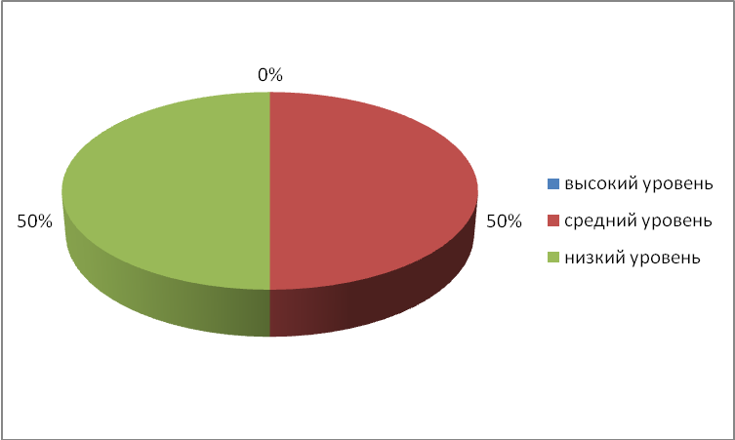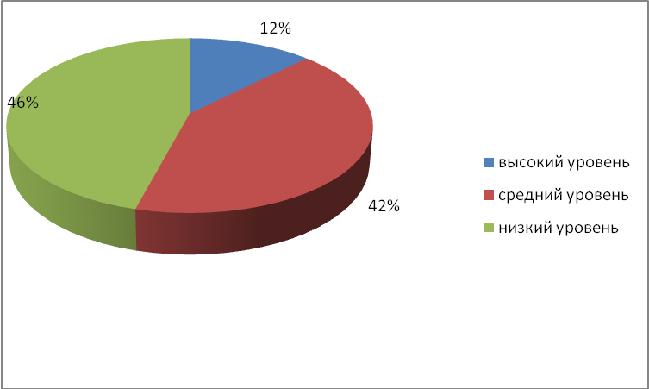

Направления работы, этапы, планирование
Месяц | ООД | ОД в режимных моментах | СД | Работа с родителями
Сентябрь | ООД «Русская изба. Посиделки».  Беседа «Что нам осень принесла».  Аппликация «Осенний ковёр».  Беседа «Моя семья, мои близкие родственники». | Утро:  Чтение былин. Рассматривание и обсуждение картины В.Васнецова «Богатыри» (доспехи, оружие).  Дидактическая игра «Угадай по описанию»  Вечер:  Сюжетно-ролевая игра «Собираем урожай».  Подвижные игры:  «У медведя во бору», «Гуси-лебеди». | Рассматривание семейных фотографий.  Рассматривание иллюстрации с изображением русского костюма, раскрашивание раскрасок по этой же теме.  Сюжетно-ролевая игра «Собираем урожай».  Подвижные игры:  «У медведя во бору», «Гуси-лебеди». | Совместный просмотр семейных фотографий, рассказы о родственниках.  Создание музея «Мини-музей русской старины».
Октябрь | Беседа «История создания календаря» (Что такое календарь, для чего он нужен).  Лепка «У медведя во бору грибы-ягоды беру».  ООД «Здравствуй, Батюшка Покров». | Утро:  Чтение пословиц, загадок, примет об осени.  Загадки, поговорки о капусте, игра «Вейся капустка».  Наблюдение за погодой, приметами поздней осени.  Вечер:  Сюжетно-ролевая игра «Семья».  Подвижные игры: «Ворон», «Петушиный бой». | Рассматривание иллюстраций русских головных уборов, раскрашивание раскрасок по этой теме.  Рассматривание свадебных фотографий родителей.  Сюжетно-ролевая игра «Семья».  Подвижные игры: «Ворон», «Петушиный бой». | Выставка «Дары осени».  Совместные работы детей и родителей.  Совместный просмотр родителей и детей свадебных видео, составление небольших рассказов о свадьбе родителей, народных обрядах на свадьбе.
Ноябрь | Беседа об уме и о глупости (на примере поговорок и пословиц).  ООД «Дом, дом, открой свою тайну» (знакомство с крестьянской избой и домашней утварью: ухват, чугунок, рубель, кочерга и др.).  Беседа о Дне матери.  Рисование «Портрет моей мамы». | Утро:  Чтение русской народной сказки «Про Филю».  Словесная игра «Филя и Уля».  Чтение стихов о природе.  Наблюдение за птицами на кормушках.  Вечер:  Сюжетно-ролевая игра «Семья».  Подвижные игры: «Платок», «Краски». | Рассматривание иллюстраций птиц: перелетных, зимующих.  Рассматривание фотографий «Кем работает моя мама».  Словесная игра «Филя и Уля».  Сюжетно-ролевая игра «Семья».  Подвижные игры: «Платок», «Краски». | Изготовление кормушек для птиц и развешивание на участке детского сада.  Праздник для мам: концерт, игры, чаепитие, подарки.
Декабрь | «На печи лежим, сказки слушаем».  Беседа по содержанию знакомых сказок».  ООД «Новый год на Руси. Русский Никола и Санта Клаус».  Рисование «Рождество в лесу». | Утро:  Чтение сказок по желанию детей.  Разучивание колядок, игр к празднику.  Дидактическая игра «Составь узор для снежинки».  Вечер:  Сюжетно-ролевая игра «Семья справляет Рождество».  Подвижная игра «Два Мороза». | Рассматривание иллюстраций Деда Мороза и Санта Клауса, сравнение.  Рассматривание новогодних, рождественских открыток.  Дидактическая игра «Составь узор для снежинки».  Подвижная игра «Два Мороза».  Сюжетно-ролевая игра «Семья справляет Рождество». | Совместное творчество детей и родителей «Зимняя фантазия».  Развлечение для детей и родителей «Весёлые посиделки».
Январь | Беседа «Что расскажет нам старинная прялка» (какое место она занимает в жизни женщины на Руси).  ООД «Наш край родной» (Ульяновской области – 70 лет).  Рисование «Птицы нашего края». | Утро:  Рассматривание прялки.  Загадывание загадок о прялке, веретене.  Рассматривание иллюстрации, книг об Ульяновской области.  Дидактическая игра «Составь картинку» (герб г.Ульяновска, герб г.Новоульяновска - пазлы).  Вечер:  Сюжетно-ролевая игра «Строители».  Подвижные игры «Найди пару», «Фанты». | Рассматривание иллюстраций «Машины нашего города».  Дидактические игры: «Составь картинку», «Что лишнее?»  Сюжетно-ролевая игра «Строители».  Подвижные игры «Найди пару», «Фанты». | Подготовка сообщений и фотографий о родном крае: Ксения Лесняк и её родители о Кузоватове; Полина Новикова и родители о Большом Нагаткино Цильнинского района.
Февраль | ООД «Куклы-обереги» (Ульяновский областной краеведческий музей им. И.А.Гончарова – выездная форма работы- Егунова Ольга Владимировна).  Беседа «День Трифона-день Святого Валентина» (сравнение двух праздников).  Ручной труд: изготовление сердечек-сувениров с последующим обмениванием ими по симпатиям.  Беседа о Дне Защитника Отечества. | Утро:  Рассматривание кукол-оберегов.  Рассматривание иллюстраций об Армии.  Чтение стихов, рассказов об Армии.  Вечер:  Сюжетно-ролевая игра «Мы - защитники Отечества».  Подвижные игры: «Попади в цель», «Донеси - не урони», «Петушиный бой».  Просмотр мультфильма «Как Вова в армии служил». | Дидактические игры «Что лишнее», «Подбери пару» и др.  Рассматривание валентинок, обменивание впечатлениями.  Рассматривание иллюстраций об Армии, раскрашивание и рисование по этой теме.  Сюжетно-ролевая игра «Мы - защитники Отечества».  Подвижные игры: «Попади в цель», «Донеси - не урони», «Петушиный бой». | Праздник для пап «Защитники Отечества».  Оформление стенгазеты «Мы - защитники Отечества» с рассказами о папе, его службе а Армии.
Март | «Ждём весну, готовимся к Масленице» - беседа о Масленице, о том, как она празднуется на Руси.  «Прощай, Масленица» - праздник, посвященный проводам зимы и встрече весны.  Беседа «Прилетите, жавороночки, к нам» (знакомство с весенним праздником «Сороки»).  Праздник «Сороки».  Праздник «8 Марта». | Утро:  Разучивание закличек солнца, масленичных приговоров, игр.  Загадывание загадок о весне.  Разучивание закличек птиц и весны.  Знакомство с народными приметами, наблюдениями на прогулке.  Вечер:  Сюжетно-ролевая игра «Кем работает моя мама».  Подвижные игры «Перетяни канат», «Карусель», «Кто сильнее». | Рассматривание иллюстраций о весне. Рассматривание поздравительных открыток к 8 Марта. Дидактическая игра «Собери букет».  Сюжетно-ролевая игра «Кем работает моя мама».  Подвижные игры «Перетяни канат»,  «Карусель», «Кто сильнее». | Совместное творчество детей и родителей на региональный конкурс «Благовест» - изготовление птичек и рассказ о родном крае. Изготовление скворечников для птиц.
Апрель | Беседа «Благовещенье – птиц на волю отпущенье» - знакомство с приметами этого дня, с обычаем отпускать птиц на волю.  Оригами птиц с последующим отпусканием по ветру на улице.  ООД «Дорого яичко ко Христову дню».  Рисование «Яички простые и золотые». Лепка «Пасхальный кулич». | Утро:  Рассматривание иллюстраций птиц, наблюдения на участке детского сада.  Дидактические игры «Узнай по голосу», «Чей домик», «Составь узор для пасхального яичка».  Вечер:  «Семья встречает Пасху».  Подвижные игры «Попади в гнездо», «Поймай «сырое» яйцо», «Битва яиц», «Горка». | Дидактические игры  «Узнай по голосу», «Чей домик», «Составь узор для пасхального яичка».  Рассматривание веточек вербы.  Игра «Ручеёк».  Подвижные игры «Попади в гнездо», «Поймай «сырое» яйцо», «Битва яиц», «Горка». | Совместное творчество детей и родителей на тему «Пасхальный натюрморт».  Конкурс для родителей «Пасхальная газета».
Май | «Про отцов и дедов помнить от века завещано…» - беседа о празднике Победы: о родственниках, погибших в годы войны.  Беседа «Белая берёза – русская берёза! Любимое дерево на Руси»- знакомство с традициями народных гуляний на Троицу. Рассказ о берёзе – главной героине праздника Троицы. Рисование «Во поле берёза стояла». | Утро:  Рассматривание иллюстраций о войне. Чтение стихов и рассказов о войне. Дидактическая игра «Выбери герб», «Что лишнее».  Разучивание песен о берёзке, хороводов, игр.  Загадывание загадок о берёзе, о лете. Дидактическая игра «Собери венок».  Вечер:  Сюжетно-ролевая игра «Спасибо деду за Победу».  Подвижные игры «Попади в цель», «Военные на учении», «Ручеёк», «Платок», «Пятнашки». | Рассматривание фотографий из семейных альбомов, журналов военной поры.  Рисование «День Победы».  Дидактическая игра «Выбери герб», «Что лишнее», «Собери венок».  Сюжетно-ролевая игра «Спасибо деду за Победу».  Подвижные игры «Попади в цель», «Военные на учении», «Ручеёк», «Платок», «Пятнашки». | Совместный поход детей и родителей на парад ко Дню Победы с последующим рассказом детей на празднике в детском саду.

Описание работы
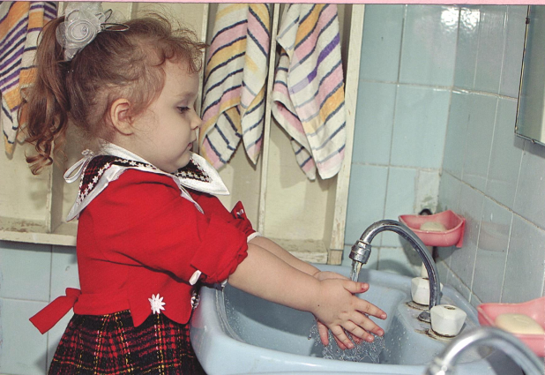
Свою работу по ознакомлению дошкольников с русской народной культурой, традициями, обычаями, праздниками начала ещё со второй младшей группы. И началась работа с разучивания русских народных песенок, потешек, прибауток. Включала их в режимные моменты:
-Ай, лады, лады, лады,
Не боимся мы воды.
Чисто умываемся,
Маме улыбаемся…

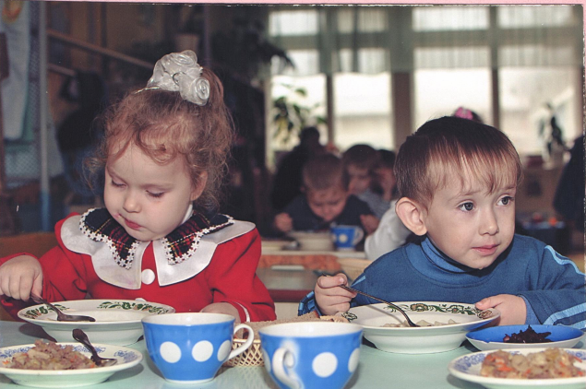
-Умница, Катенька,

Ешь кашу сладеньку,
Вкусную, пушистую,
Мягкую, душистую.

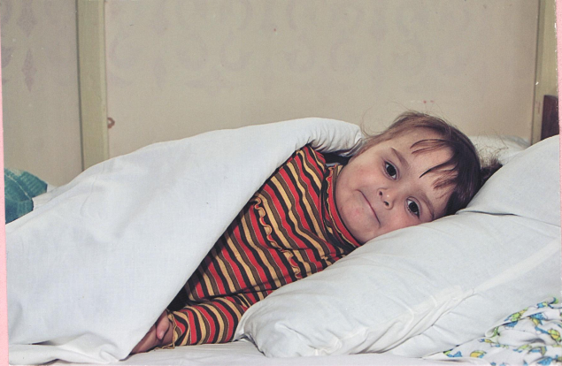
-Баю, баю, баюшок,
Кладу Машу на пушок,
На пуховую кровать,
Будет Маша крепко спать.

Это очень помогало мне в адаптационный период работы с детьми. Слыша русскую напевную речь, дети начинали прислушиваться, переставали плакать, включались в режимные моменты, в игры. Благодаря этому, адаптационный период в нашей группе закончился гораздо раньше, чем у других.

Далее, знакомя детей с русскими народными сказками, мы не только читали и рассматривали иллюстрации, но и играли в сказку. Готовя атрибуты и реквизиты к сказкам, зародилась идея создать музей. Родители поддержали идею создания в группе «Мини-музея русской старины». Экспонаты для своего рода маленького русского этнографического музея помогали собирать мне и родители, и сотрудники детского сада, и родственники. В мини-музее, сделанным под русскую избу, мы с любовью собрали и разместили десятки предметов старинной деревенской утвари: сундук с приданным, вышивки, скатерти, подзоры, рушники, ухват, кочерга, коромысло, цеп, валёк, корыто, утюги, чугунки, крынки, самовар, маслобойка, прялка и многое другое. Все собранные предметы используются для ознакомления детей с бытом русской деревни, крестьян, в проведении занятий, праздников.
Мною были проведены открытые занятия: «Матрёшки-сестрицы» (история рождения русской деревянной матрёшки) – приложение 6, «Наш край родной» (приложение 7), «Истории праздников: «Кузьминки», «Здравствуй, Батюшка Покров», «Дорого яичко ко Христову дню», праздник для родителей «Весёлые посиделки», сказка «Лекарство для бабушки» (приложение 5). Знакомя детей с русскими календарными праздниками, расширяла и их представления о быте русского народа, природных явлениях и народных приметах, фольклоре, народно-прикладном искусстве, народной музыке, народных играх. Так, готовясь к празднику «Здравствуй, Батюшка Покров» (см. приложение 1), разучивали песню «Блины», частушки, пословицы и поговорки о Покрове; знакомились со значением новых слов: сельскохозяйственный, пожинальный, хлев, зазимье; разучивали и готовили русский обряд «Смотрины», разучивали и играли в народную подвижную игру «Ворон».
Готовясь к празднику «Эх, да масленица» (см. приложение 2), разучивали заклички солнца, масленичные приговоры, игры. На празднике пели песни, частушки, играли в игры, водили хороводы, просили друг у друга прощения, угощались блинами с чаем.
В процессе подготовки к празднику Пасхи «Дорого яичко ко Христову дню» (см. приложение 3) беседовали о празднике Пасхи, рассматривали иллюстрации празднования Пасхи, расписных яиц; провели конкурс рисунков и поделок для детей и родителей «Пасхальный натюрморт»; разучивали и играли в игры «Попади в гнездо», «Поймай «сырое» яйцо», «Битва яиц», «Горка». На занятии же познакомились с обрядами, обычаями, поверьями этого праздника.

Работу по ознакомлению с русской культурой, народными праздниками веду не только с детьми, но и с родителями. Привлекаю их в подготовках к праздникам, участию в конкурсах совместного творчества. Был проведён и праздник-развлечение для родителей «Весёлые посиделки» (см. приложение 4). На празднике рассказала родителям о том, что такое «Посиделки», когда их проводили. Родители отгадывали загадки о предметах быта русского народа, учились носить вёдра с водой на коромысле, участвовали в конкурсах скороговорок, «Угадай мелодию» (русскую народную), пели русскую народную песни, частушки, смотрели концерт детей с русским народным репертуаром. Праздник закончился чаепитием с самоваром, сушками, баранками, блинами, пирогами.
Работая в этом направлении, привлекаю к сотрудничеству и другие группы. Это и экскурсии в наш «Мини-музей русской старины», и занятия для детей других групп (занятия для детей старшей группы «Истории праздников: «Кузьминки», «Дорого яичко ко Христову дню»).
Также приезжает к нам Ольга Владимировна Егунова из Ульяновского областного краеведческого музея им. И.А.Гончарова с программами «Куклы - обереги», «Домовёнок Кузя из музея».

Заключительная диагностическая карта на конец учебного года
по ознакомлению старших дошкольников с историей и культурой русского народа
№ п/п | Фамилия, имя ребенка | Теоретические знания |  |  |  |  |  | Практические умения
№ п/п | Фамилия, имя ребенка | Знание содержа-ния сказок, былин, легенд | Умение узна-вать героев в произ-веде-ниях изобр. иск-ва | Знание истории русского костюма | Знание народных игр, праздни-ков и игрушек | Знание русского народного приклад-ного искусства | Эмоцио-нально-положит. отклик на красоту природы | Исполь-зование фолькло-ра в повсед-невной разговор-ной речи | Физиче-ское воспита-ние | Трудовое  воспита-ние | Продуктив-ные виды деятель-ности
1 | Агафонова А. | ср | ср | ср | ср | ср | в | в | в | ср | ср
2 | Глу-хов М. | н | н | н | н | н | ср | ср | ср | н | н
3 | Горин Д. | ср | ср | ср | ср | ср | в | ср | ср | н | н
4 | Громова С. | ср | ср | ср | ср | ср | ср | ср | в | ср | ср
5 | Еременко К. | н | н | н | н | н | ср | н | н | н | н
6 | Заха-ров В. | ср | ср | ср | ср | н | ср | ср | ср | н | н
7 | Карпова О. | ср | ср | ср | ср | н | ср | ср | ср | н | н
8 | Кузи-на В. | н | н | н | н | н | н | н | н | н | н
9 | Лес-няк К. | в | в | ср | ср | ср | в | ср | в | ср | ср
10 | Матвеев Б. | н | н | н | н | н | ср | н | ср | н | н
11 | Милкова С. | в | ср | ср | ср | ср | в | в | в | ср | ср
12 | Нови-кова П. | ср | ср | н | ср | ср | ср | ср | н | н | н
13 | Оси-пов К. | ср | ср | н | ср | ср | ср | ср | ср | н | н
14 | Подгорнов А. | н | н | н | н | н | ср | ср | н | н | н
15 | Поры-нова К. | ср | ср | ср | ср | ср | в | ср | ср | ср | ср
16 | Репи-на И. | ср | ср | ср | ср | ср | в | в | в | ср | ср
17 | Свиридова Н. | н | н | н | н | н | ср | н | н | н | н
18 | Серебрякова С. | в | в | ср | ср | ср | в | в | в | ср | ср
19 | Суво-ров Н. | н | н | н | н | н | ср | н | н | н | н
20 | Фаизова Д. | ср | ср | ср | ср | н | ср | ср | ср | ср | н
21 | Чин-дяева В. | в | в | ср | ср | ср | в | в | в | ср | ср
22 | Чур-кин К. | в | в | ср | ср | ср | ср | ср | в | н | н
23 | Шагивалеева К. | ср | ср | ср | ср | ср | в | в | ср | ср | н
24 | Щербинин С. | н | н | н | н | н | ср | н | н | н | н

Теоретические знания на конец уч. года Практические умения на конец уч. года
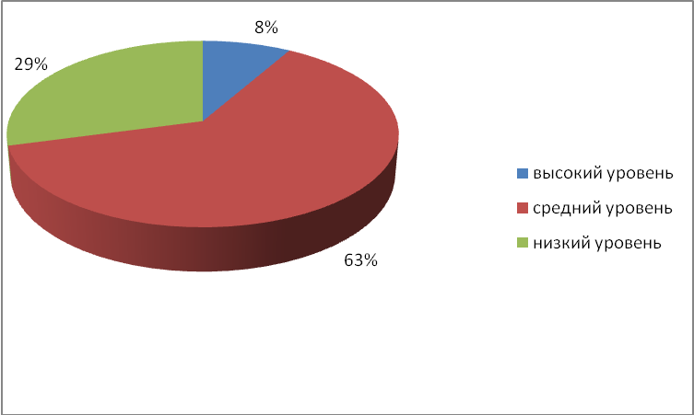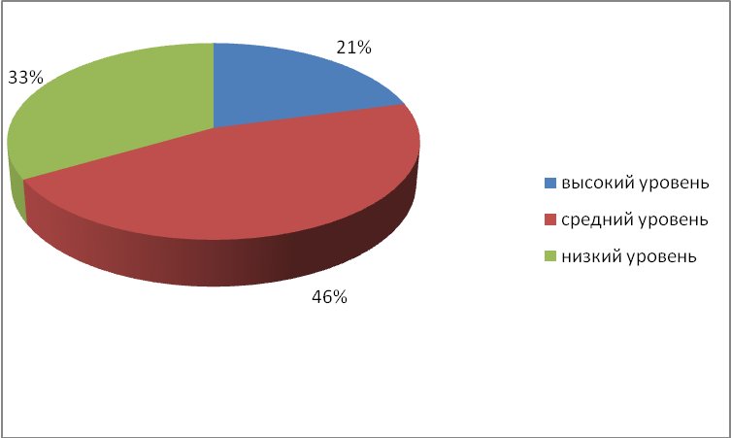

Сравнительные результаты диагностики

Теоретические знания Практические умения

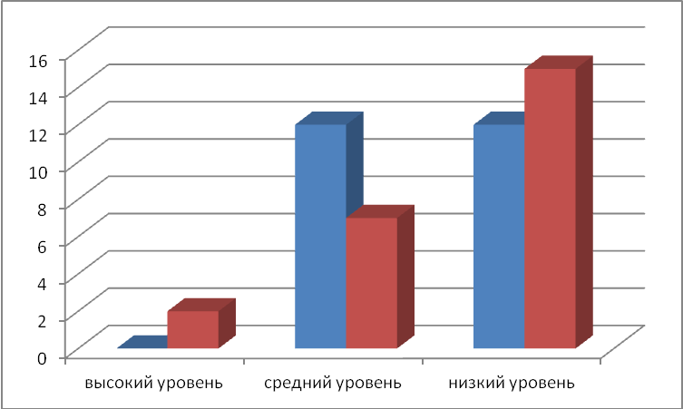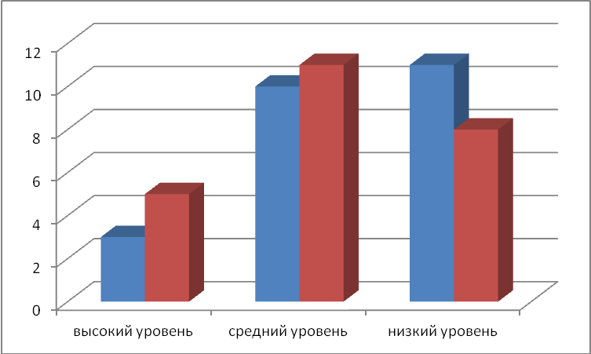

Паутинка осуществления проекта
по основным видам деятельности

Центр познават.
Центр художественной
деятельности развития

Приобщение детей
к русской народной
культуре

Центр музыкального Центр игровой
развития деятельности

Схема осуществления проекта по основным видам деятельности:

Центр познавательного развития:
- Занятия:
- "Русская изба. Посиделки»
- «Собран с поля урожай»
- «Масленица»
- «Праздник Пасхи»
- «Здравствуй, Батюшка — Покров»

- Совместная деятельность:
- Наблюдения за изменениями в природе
- Создание мини-музея «Русская изба»

- Беседы:
- «Что нам осень принесла»
- «Новый год и Рождество на Руси»
- «Праздник масленицы»
- «Дорого яичко ко Христову дню»

Центр игровой деятельности:
- Подвижные народные игры «Пятнашки», «Платок», «У медведя во бору», «Гуси-лебеди», «Коршун», «Петушиный бой», «Краски», «Фанты»
- Дидактические игры: «Угадай по описанию», «Составь узор для пасхального яичка»
- Сюжетные игры: «Семья справляет Рождество», «Собираем урожай»

Центр художественной деятельности:
- Рисование
- «Рисуем отгадки к народным загадкам»
- «Рождество в лесу»
- «Пошла Маня на базар...»
- «Масленица-барыня!»
- «Яички простые и золотые»
- «Во поле береза стояла»

- Аппликация:
- «Осенний ковер»
- «Игрушки для зверят на рождество»
- «Барышня на масленице»
- Лепка:
- «У медведя во бору грибы, ягоды беру»
- «Пасхальный кулич»
- «Блинчики для зайчат»

- Ручной труд:
- Кукла из соломы
- Матрешка из бересты

- Выставки совместного творчества детей и родителей:
- «Дары осени»
- «Яички-писанки»
- «Зимняя фантазия»

Центр музыкального развития:
- Музыкальные занятия
- Совместная деятельность:
Разучивание попевок, частушек, закличек, колядок, хороводов

- Развлечения:
- «Веселые поделки»
- «Масленица»

- Театральные представления:
«Лекарство для бабушки»

Оценка результатов проекта

В ходе реализации совместного проекта «Приобщение детей старшего дошкольного возраста к русской народной культуре через знакомство с русскими народными календарными праздниками» достигнуты определенные результаты:

- создана предметно-развивающая зона русской культуры в виде мини-музея «Русская изба», где собраны предметы быта, олицетворяющие Древнюю Русь;
- сформированы устойчивые знания и интерес к истории календарных праздников русского народа;
- создан устойчивый интерес к устному народному, декоративно-прикладному искусству;
- установились партнерские взаимоотношения между детьми и родителями, благодаря совместной деятельности в ходе организации и проведения совместных праздников и развлечений.

Приложение 5

Лекарство для бабушки
(Сценарий сказки для детей старшей группы)

Действующие лица:
Внучка Алена
Бабушка Матрена
Лесник дед Егор
Заяц, медведь, Волк, Лиса

Первая картинка:
На переднем плане русская изба, печь, стол

Рассказчик:
За горами, за долами,
За полями и лесами,
В веселой деревушке,
В небольшой избушке
Жили бабушка Матрена
С внучкой маленькой Аленой.

Бабушка Матрена:
Ох, и снежная зима!
Наступили холода!
Печку быстро затоплю
Пирожков я испеку.
(летит и приговаривает)
Вы пекитесь, пирожки,
Не малы, не велики,
А я сяду, подожду,
Внучке варежки свяжу.
(садится, вяжет)

Внучка Алена:
Бабушка Матрена!

Бабушка Матрена:
Что тебе, Алена?

Внучка Алена:
Сшить хочу тебе платочек,
Вышью я на нем цветочек,
Чтобы ты меня любила
И платочек мой носила
(внучка садится и поет)
Вышиваю я платочек,
К уголочку-уголочек,
Серединка, лепесток...
Вот и вышила цветок.

Бабушка Матрена:
Ай да внучка умница,
Умница-разумница!
Работящая какая,
Хоть еще и небольшая.

Внучка Алена:
Вот, готов платочек мой,
Плечи, бабушка укрой!
(накидывает платок бабушке на плечи)
Бабушка Матрена:
Ах, Аленушка, спасибо,
Очень твой платок красивый.
Ах, как я похорошела,
Прямо вновь помолодела! (целует внучку)

Рассказчик:
Так они в избушке жили,
Не ругались, не тужили.
Только вдруг пришла беда:
Заболела бабушка.

Внучка Алена:
Надо бабушку лечить
Да за доктором сходить
Кашляет она, чихает
Чем лечить лишь доктор знает.
(Внучка одевается, уходит. Приходит врач)

Врач:
Я послушаю больную,
Горло тоже посмотрю я.
Больно есть и говорить?
Нужно вам шиповник пить!
Чай с шиповником полезный,
Вылечит от всех болезней.
(уходит)

Внучка Алена:
Где шиповник мне найти?
Видно, надо в лес идти!
Хоть весь лес я обойду,
А шиповник я найду!
(внучка уходит)

Вторая картина:
Зимний лес. На переднем плане пенек.
Звучит музыка, девочка идет по лесу.

Внучка Алена:
Сколько по лесу прошла,
А шиповник не нашла
Только белый снег везде.
Кто поможет мне в беде?
(Звучит музыка Зайчика. Выскакивает Заяц.)

Заяц:
Здравствуй, девочка Алена,
Внучка бабушки Матрены.
Ты зачем сюда одна
В лес холодный забрела?

Внучка Алена:
Бабушка моя хворает,
Кашляет она, чихает
Надо мне ее лечить
И шиповник раздобыть.

Заяц:
Что ты, что ты, снег везде,
Нет шиповника нигде
Он лишь осенью бывает,
Осенью он созревает.

Внучка Алена:
Что же делать, как мне быть?
Чем же бабушку лечить?

Заяц:
Ты меня здесь подожди,
На пенечке посиди
Бабушке помочь я рад
Приготовлю ей салат
Из моркови и капусты
Витаминный, очень вкусный.
(Заяц убегает, приносит, чашку с салатом, кладет Алене в корзинку)

Внучка Алена:
Ах, как пахнет, просто диво!
Милый Заинька, спасибо.

Заяц:
А теперь иди ты прямо,
А потом сверни направо.
Там под старою сосной
Встретится Медведь большой.
У него ты расспроси,
Где шиповник-то найти.
Я ж быстрее побегу
О беде все расскажу.
(Девочка идет. Звучит музыка Медведя. Выходит Медведь.)

Медведь:
Здравствуй, девочка Алена
Внучка бабушки Матрены
Знаю про беду твою,
Чем смогу я помогу
Летом по лесу гулял
И малины я набрал.
Да еще лесного меда
Подарю тебе клоду
В меде и лесной малине
Очень много витаминов.
Пусть пьет чай и не хворает,
И Медведя вспоминает.

Внучка Алена:
Очень благодарны мы
За подарки за твои
(кладет в корзину)

Медведь:
А шиповник не найдешь,
Хоть весь лес ты обойдешь!
Он лишь осенью бывает,
Осенью он созревает
А сейчас уже зима:
Снег лежит, и холода.
Но постой! А что, быть может,
Дед Егор тебе поможет?
Он зовется лесником.
Лес для деда словно дом.
Все растения он знает,
Где они произрастают.
Ты сейчас ступай к нему
Дом его вон, на краю.

Внучка Алена:
До свиданья, побегу.
Домик лесника найду!
(Девочка и Медведь уходят. Звучит музыка Волка и Лисы.)

Лиса:
Слышал Волк, в лесу Алена,
Внучка бабушки Матрены.
А в корзине-то подарки,
Мед душистый, очень сладкий.

Волк:
Ты, кума, сошла с ума,
Мед не ела никогда?
А теперь захотела...
Это что еще за дело!

Лиса:
А теперь, представь, хочу!
Все подарки получу!
Только ты мне помоги
Да Аленку обхитри,
Чтоб она тебе сама
Всю корзинку отдала.

Волк:
Ты же ведь хитрей меня,
Отбирай, кума, сама!
Я же сладостей не ем,
Зубы выпадут совсем.
Мне бы курочку какую
Или косточку мясную.

Лиса:
Ты подумай, глупый Волк,
И возьми скорее в толк:
Мед на курочку сменяем
И тогда уж погуляем! (потирает лапы)

Волк:
Как умна кума-Лисица,
И хитрить-то мастерица!
Побежим-ка за Аленкой,
Отберем все у девчонки!
(Волк и Лиса убегают. Выходит Алена)

Внучка Алена:
Ох, как тяжело идти.
Снег, сугробы на пути
Вон и лесника избушка
Показалась на опушке.
(Звучит музыка. Выходят Волк и Лиса)

Волк и Лиса:
Здравствуй, девочка Алена,
Внучка бабушки Матрены
Мы пришли помочь беде
Где твои подарки, где?

Лиса: (хитро)
К леснику с тобой пойдем
И корзинку понесем.
Чтоб тебе полегче было...

Волк: (грубо)
Отдавай корзинку живо!

Внучка Алена:
Нет, спасибо, ни к чему,
Я сама все донесу!

Волк: (грубо)
Не отдашь нам так и знай:
На себя тогда пеняй.
Я зубастый Волк и злой,
Мы съедим тебя с Лисой!

Внучка Алена:
Деда Егор, скорей беги.
Мне, Алене помоги!
(Лиса и Волк связывают девочку веревкой и приговаривают)

Волк и Лиса:
Не старайся, не кричи,
Помощи уже не жди!
Дед Егор совсем старик,
Бегать быстро не привык.
(раздается лай)

Волк:
Слышь, кума? Собачий лай!

Лиса:
Ну и трус ты! Удирай!
Все одна себе возьму
И с тобой не поделю!
Волк:
Ох, Лисица! Ох, хитра!
Так обманет и меня!
(Вдали бежит собака)
Ой, собака лесника!
Раздерет нам все бока!
Удирай-ка без оглядки,
Покусает хвост и пятки! (Волк и Лиса убегают с визгом)

Лесник:
Молодец мой пес Трезор,
Хорошо несет дозор!
Здравствуй, девочка Алена,
Внучка бабушки Матрены.
Знаю про беду твою
И тебе я помогу!
Есть шиповник у меня.
Поделюсь с тобою я.
Осенью его набрал,
Посушил, в мешок убрал.
Витаминами богат он.
Нужен взрослым и ребятам.
Чай сейчас с ним заварю
И тебя я угощу!
Внучка Алена:
Вот спасибо, будет снова
Моя бабушка здорова!
Рассказчик:
Подарил лесник Егор Аленке мешочек с лесным шиповником. Заварили они чай. А потом дед Егор проводил девочку домой. Накормила Аленка бабушку вкусным морковно-капустным зайкиным салатом, напоила шиповниковым чаем с медом и лесной малиной, которую Медведь собирал, и поправилась бабушка.
Бабушка Матрена:
Кто помог моей беде
Всех сейчас зову к себе!
Пирогов всем принесу,
Вкусным чаем угощу.
Ешьте, будьте все здоровы,
Приходите в гости снова!

Исполняется «Хоровод с Бабушкой».

